- Définition et enjeux du recyclage
Le recyclage, contrairement au réemploie ou à la réparation, consiste à utiliser la matière composant un déchet comme une ressource nouvelle. En théorie, il permet donc de redonner de la valeur à nos déchets. En créant de la richesse, il apparait comme une solution sur le long terme pour nos sociétés en recherche de croissance. Réalisable autant par le secteur privé que le secteur public cette activité est aujourd’hui fortement subventionné par les gouvernements et poussée par des lobby environnementaux (ex : l’Institute of Scrap Recycling Industries .. ). Le secteur est porté par un contexte qui lui est favorable, comme en témoigne la «société européenne du recyclage» répondant à la législation européenne fixant des objectifs de réutilisation et de recyclage des déchets à atteindre d’ici 2020.
Le recyclage, est la dernière solution à la fin du cycle de vie d’un produit. Et si il présente des intérêts économiques, il sert à sauver des ressources naturelles présentent sur la terre en quantité fini en les réinjectant dans le circuit économique (principe de d’économie circulaire) au lieu que celles-ci soient brulées ou enterrées.
Selon un rapport parlementaire français publié en 2000, le recyclage se doit d’avoir 4 utilités :
- Préserver les ressources naturelles pour les générations futures
- Faire œuvre utile pour l'environnement,
- Créer de l'activité économique et de l'emploi,
- Faire participer nos concitoyens à l'action collective mobilisatrice
Le recyclage apparait ainsi comme viable s’il ne coute pas plus en ressources économiques et environnementales qu’il n’en rapporte. Il est contre-productif d’utiliser plus de ressources en recyclant un produit que celles apportées par le nouveau produit.
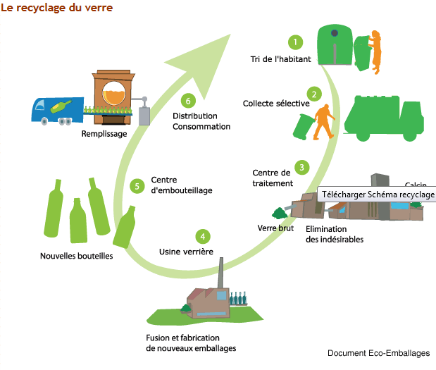

- Une réponse apportée à l’échelle des territoires
Or cette logique nécessite une réflexion globale car les méthodes de calcul du cout du recyclage sont complexes et de nombreux facteurs rentrent en compte. Les principales matières recyclables aujourd’hui sont le papier, le verre, le plastique, le métal ainsi que certain métaux rares.
Le recyclage du papier représente 80% des déchets produit par le secteur tertiaire, et les effets positifs de celui-ci sont importants. Certaines études (rapport Bardy, 2014) montrent que fabriquer du papier recyclé nécessite moins d’eau, moins d’électricité et moins de bois. Le recyclage de tous les journaux usagés sur un an pourrait sauver plus de 250 millions d’arbres par an.
Néanmoins c’est une activité qui va générer de la pollution et consommer de l’énergie. Voici les étapes nécessaires au recyclage du papier :
- traitement de blanchiment (pollution chimique)
- eau (froide et chaude)
- savon (plus souvent qu’autrement non biodégradable)
- traitement des eaux usées
- coût d’opération
- produits chimiques relâchés dans l’environnement
- chauffage de l’eau (consommation d’électricité ou d’huile à chauffage ou de propane)
- entreposage
Pour obtenir un produit dont la qualité sera différente et le prix légèrement supérieur au papier normal. Et sa fabrication requiert une part de papier neuf (une même fibre ne peut être utilisé que 4 à 5 fois), rompant le principe de l’économie circulaire.
Le nombre important de variables impliquées montre que le recyclage semble plus profitable quand il est pratiqué à l’échelle des territoires car cela va limiter l’énergie consommée et le risque lié au transport. En France cela s’est traduit par le principe de proximité (article L. 541-1) qui rapproche les entreprises de recyclage des points de production. Dans ce cadre, la gestion des déchets doit être un des leviers dans la création d’un tissu économique local. Une gouvernance efficace est nécessaire pour une politique efficace (Ex : Mutualisation des moyens de collecte des déchets, réutilisation de flux perdus, sensibilisation et information sur les bonnes pratiques environnementales... (Livre blanc Federec, 2014)). Rendant les solutions à apporter en matière de recyclage différentes d'une ville à une autre. Elles vont être liées à la quantité de déchets produits, la nature de ceux-ci, aux acteurs disponibles...

- Le cas français

« L’objectif consiste donc à faire du recyclage et de la valorisation des déchets le levier d’un développement sociétal associant la préservation de l’environnement à la croissance économique. »
En Europe la France n’est pas un pays leader en matière de recyclage (Allemagne, Autriche, Belgique), mais encadrée par la politique européenne le secteur se modernise :
- Arrivée de nouvelles réglementations,
- Ouverture des marchés,
- Politique d’investissement menée depuis plusieurs années par l’industrie du recyclage.
Dans ce contexte, les 1300 entreprises françaises, ont réalisé un chiffre d’affaires de près de 9,5 milliards d’euros en 2013, principalement grâce à la revente des matières produites. Néanmoins Michel Valache, président de la FNADE, remarquait en octobre 2014 que : « la France exporte 10millions de tonne par an de matières premières secondaires faute de débouchés et de compétitivité de nos entreprises ». L'industrie du recyclage en France occupe moins de trente-mille personnes à temps plein or le recyclage est une activité qui nécessite plus d’emploi que l’incinération ou l’enfouissement.
Ainsi, pour créer plus d'emplois, un rapport officiel datant du 6 janvier 2014 suggérait de réduire l'enfouissement et l'incinération, de renforcer l'obligation de recyclage, d'augmenter l'incorporation de matières recyclées et de mieux encadrer l'exportation de déchets. La mise en décharge "est encore trop peu coûteuse et forme donc dans bien des cas une solution de facilité économique" (Observatoire bourguignon des métiers de l’économie verte, 2014)

Directive 2008/98/EC on waste (Waste Framework Directive)
planeteecolo.com. (2009). L’arnaque du recyclage. Available: http://planeteecolo.com/blogue/index.php/recyclage/l-arnaque-du-recyclage/. Last accessed 20/11/2014.
Jusqu’à 20%.
FEDEREC. (2014). L’économie circulaire : la vision des professionnels du recyclage. Available: http://www.federec.org/sites/default/files/livre_blanc_2014_vf_1.pdf. Last accessed 20/11/2014.
Fédération Nationale des Activités de la Dépollution et de l’Environnement

